МБОУ «Меусишинская начальная школа -детский сад»

«Моя педагогическая находка»

«Флорариум- как средство развития исследовательских умений дошкольников»

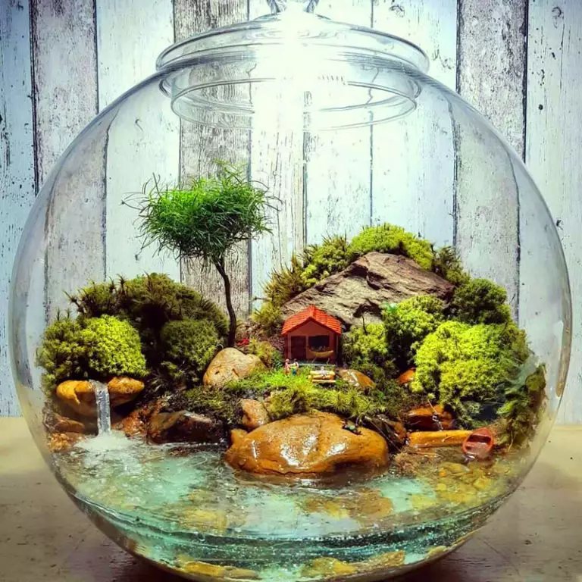

Воспитатель МБОУ «Меусишинской НШ-ДС»

Тимирова Наида М.

с. Меусиша

2022г

Здравствуйте уважаемые жюри, коллеги, гости меня зовут Тимирова Наида Магомедовна, я воспитатель МБОУ «Меусишинская начальная школа-детский сад». Я, живу в Дахадаевском районе. Работаю в детском саду девятый год.

Первое мое образование я получила в ДГПУ на факультете биологии. Мое село окружают горы, природа прекрасна, уникальна, каждое утро выходя во двор я наслаждаюсь красотой и разнообразием природы. Мир природы можно каждый день исследовать и изучать, она уникальна, познавательна, интересна. И хочу поделиться своим опытом в экологической области, и своей интересной находкой. Обращаю ваше внимание на применение природного материала в работе с дошкольниками. Наш регион-это благополучная среда для осуществления этого исследования. Мы имеем возможность экспериментировать, добывать материал для исследования.

Тема моей педагогической находки:

**«Флорариум- как средство развития исследовательской умений дошкольников».**

**Актуальность выбранной темы.** Практика работы с дошкольниками показывает, что дети очень любят исследовать. Это объясняется тем, что им присуще наглядно–действенное и наглядно – образное мышление, и экспериментирование, как никакой метод, соответствует этим возрастным особенностям. Особое внимание в контексте ФГОС обращается на развитие личности ребенка, его способностей, умения самостоятельно добывать знания в процессе деятельности и применять их в жизни. Поэтому в настоящее время большое внимание уделяется природной поисково- исследовательской активности ребенка как важнейшему образовательному ресурсу.

**Новизна данного метода** заключается в том, что экспериментирование и исследование становится ведущим видом деятельности в образовательном процессе на ряду с игрой. Исследовательская деятельность способствует расширению кругозора ребенка, а также повышению его интеллекта, поскольку получение более глубоких знаний может вызывать интерес и желание решать проблемы, исследованием которым занимается ребенок.

**Исследовательскую деятельностью можно** реализовать в образовательной области *«Познавательное развитие»*, которое предполагает развитие интересов детей, любознательности и познавательной мотивации.

Я разработала педагогические мероприятия. Специально организованные занятия я провожу на основе самостоятельного составления конспектов. Одним из требований к содержанию разрабатываемых мною конспектов образовательной деятельности является их ориентация на интересы и потребности дошкольников, связь с жизненным опытом ребенка, учет возрастных и индивидуальных особенностей, создание проблемного поля, мотивации деятельности, а также активная деятельность детей.

Я составила картотеку элементарных опытов, которые дети могут проводить с песком, глиной, водой, посадкой цветов, лука, петрушки и укропа….

**Одно из опытов исследовательского эксперимента я выбрала тему «Растительный мир флорариумов».**

**Почему «Растительный мир флорариумов»?**

Как-то увидела статью в журнале по цветоводству «Удивительный сад в бутылке». Увлеклась, начала изучать и узнала о существовании «Флорариумов». **Флорариум** – это композиции из растений, мхов, сухоцветов и дополнительных элементов *(камни, ракушки и т. д.)* в стеклянных сосудах различных форм.

Изучила истории создания флорариумов, 1830 году англичанин доктор Натаниэль Вард случайно сделал интересное открытие. В процессе эксперимента с куколками бабочки, которых он поместил в закрытый стакан с влажной землей, чтобы бабочка, выйдя из куколки, не улетела, он обнаружил, как в закрытом стакане, где отсутствовал водо- и воздух о оборот, проросла трава и небольшой папоротник. Тогда Вард, продолжая исследования, утвердился в мысли, что растения могут расти внутри закрытой стеклянной емкости на протяжении длительного времени.

Это открытие быстро нашло практическое применение. Создание флорариумов очень актуально в связи, с тем, что комнатные растения не рекомендуется использовать в детских садах. Флорариумы создают эко пространство группы, дополняют развивающую среду и активизируют познавательно – исследовательскую деятельность.

Растения, обладают способностью не только дарить эстетическое наслаждение, но и благоприятно воздействовать на нервную систему, улучшать настроение и укреплять здоровье. Растения повышают влажность воздуха в помещениях, что особенно важно зимой, когда работает центральное отопление: они защищают от пыли и микроскопических вредных частиц, ионизируют воздух и обогащают его кислородом. Таким образом, правильно выбранное и ухоженное растение станет прекрасным дополнением к любому интерьеру и позволит не только разнообразить внешний вид помещения, но и станет источником здоровья для его обитателей.

**Цель:** развитие познавательных, исследовательских навыков у детей дошкольного возраста через создание флорариума. Развитие позитивного эмоционального отношения к природному окружению посредством ознакомления детей с растительным миром флорариума.

**Задачи:**

**Развивающие:**

Создать условия для исследовательской деятельности, для обогащения представлений у детей жизни растительного мира. Развивать познавательный интерес к живой природе, эмоциональная отзывчивость, память, мышление, внимание, чувство ответственности.

**Обучающие:**

Познакомить с экологией родного края, с понятием «флорариум». Дать детям знания о растениях флорариума, их индивидуальных особенностях, способах посадки и ухода за ними. Познакомить детей со свойствами почвы.

Стимулировать познавательную активность детей.

**Воспитательные:**

Воспитывать доброжелательность, любовь и интерес к растительному миру, бережное отношение.

Воспитывать в детях желание и умение работать парами, сообща, дружно, помогать друг другу, радоваться общему результату.

**Гипотеза исследовательской деятельности.**

     Состоит в предположении того, что при условии познавательной, экспериментально- исследовательской деятельности у детей произойдет обогащение знаний о способе выращивания растений в флорариумах, о видах и свойствах почвы.

Работу с детьми по формированию флорариума можно начинать со среднего возраста детей. При этом активизируются навыки сравнения по величине. Конечно, дети младшего возраста не в состоянии воспроизводить весь технологический процесс создания флорариума. Но вот сбор экологического материала для создания флорариума является весьма познавательным и увлекательным занятием. На этом этапе с детьми проводится большая словарная работа. Ведь все названия растений пойдут в активный словарь ребенка.

**Дети младшего дошкольного возраста:** знакомятся с природным материалом: камень, вода, растение, почва. Учатся выделять и называть части растения.

**Дети старшего дошкольного возраста:** знакомятся с понятием экосистемы, как взаимосвязи живой и неживой природы. Учатся выделять закономерности характерные для данной экосистемы: испарение воды; конденсация; круговорот воды в природе; развитие растений в зависимости от уровня освещенности; развитие растений в зависимости от температуры воздуха;

**Наблюдают:** развитие растений, не только на поверхности, но и благодаря прозрачности системы, появляется прекрасная возможность видеть развитие корневой системы. При этом ребенок, сам или с помощью наводящих вопросов воспитателя, выделяет закономерность, что корневая система развивается пропорционально развитию самого растения. Листья всегда тянутся к свету, а корни к воде.

**Для создания** **флорариума нам понадобиться**:

-аквариум или другая стеклянная емкость;

-компоненты для формирования на дне дренажа.

-подходящий для конкретного вида растений грунт;

-в качестве декора дна часто применяется цветной песок;

-при выборе объемной емкости с широким горлышком пригодятся стандартные инструменты для посадки растительности;

-законченность композиции придадут дополнительные декоративные элементы при оформлении в виде фигурок животных, ракушек, жемчуга, интересных камней;

**Практической значимостью является** применение полученных знаний в жизни. Педагог не дает ребенку конкретную информацию, а дает возможность добыть ее самим, проявить самостоятельность.

**Результат педагогической находки «Растительный мир флорариумов»**

* Сформированность элементарных представлений детей о флорариуме, истории его возникновения, его оформлении.
* В результате реализации исследовательской деятельности повысился уровень знаний детей о видах почвы, их значении для роста растений.
* Приобретение детьми навыков бережного созидательного отношения к окружающему миру.

Развитие интеллектуальных и личностных качеств, познавательного интереса, активности, любознательности, формирование предпосылок учебной деятельности, обеспечивающих социальную успешность.

Использование исследовательских технологии с детьми обогащает память ребенка, активизирует его мыслительные операции, развивается речь ребенка. Формируется и развивается самостоятельность, способность преобразовывать какие-либо предметы и явления для достижения определенного результата. Развиваются эмоциональная сфера ребенка, его творческие способности.

Детям интересно всё. Мир открывается ребёнку через опыт его личных ощущений, с созданием флорариума. Дети часто продолжают исследование дома с родителями. Родители отметили, что дети стали самостоятельными, любознательными. Мне удалось достичь бережного отношения к окружающему миру.

**Список использованной литературы**

**1.** Карписонова Р.А. «Библия цветовода». Россия, издательство «АСТ»

**2.** Перепелова О.В. «Флорариум. Тропики в доме». Россия, издательство

«Проф-Издат», 2009г.,72с.

**3**. Сад в бутылке. Создай свой удивительный сад [Электронный ресурс]. –

https://www.liveinternet.ru/users/msvet/post218173606